Educación Física
Esqui
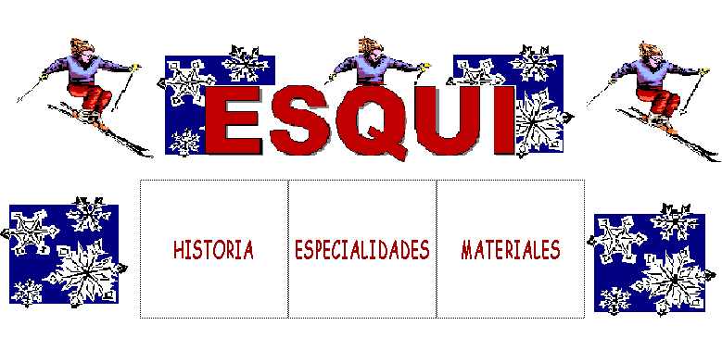
La aplicación está destinadas a trabajar los conceptos del esquí desde tres apartados: Historia, especialidades y materiales
Es indicado para el Primaria y en algunos casos para Educación Secundaria
4 paquete
24 actividades
Autor: AGUSTIN INCÓGNITO, CONCEPCIÓN
conchiagustin@yahoo.es

